**Praca domowa nr 3**

Małgorzata Lipińska

**Oryginalny wykres:**

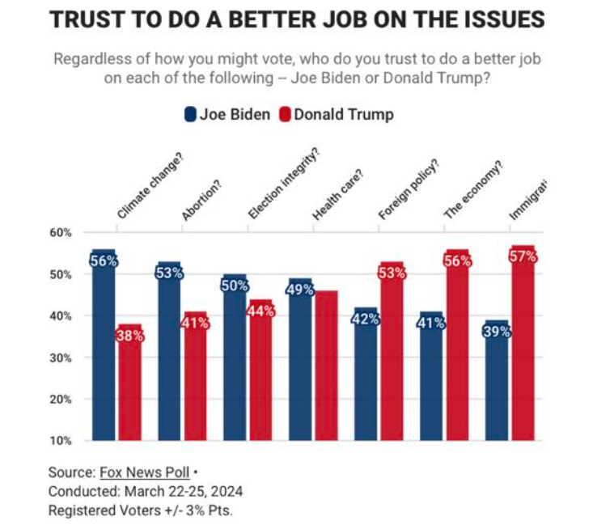

Źródło: Fox News 27.03.24r .

Wykres zaczyna się od 10%, co sprawia, że różnice wydają się być większe niż w rzeczywistości. Jeden ze słupków jest nieopisany.

**Poprawiony wykres**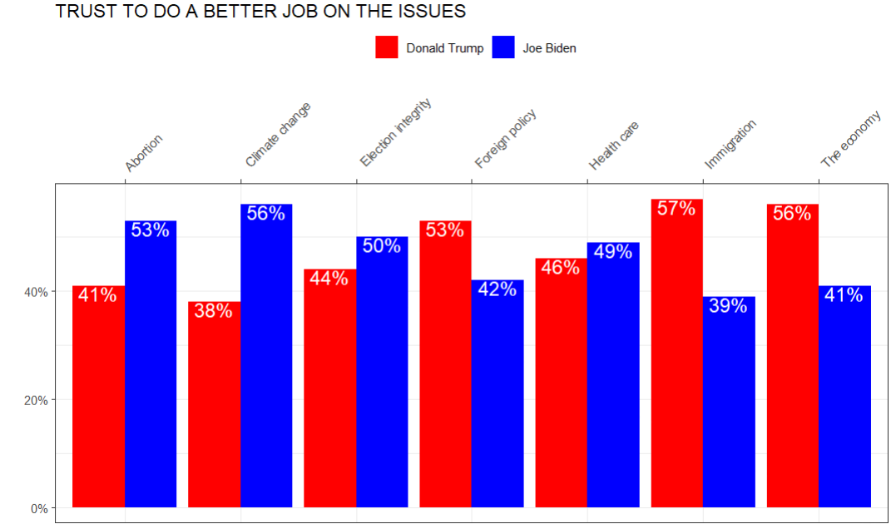

Na wykresie skala zaczyna się od 0%, więc są zachowane odpowiednie proporcje kolumn. Również wszystkie słupki są opisane.